2025-XX-XX发布
2025-XX-XX实施
上海市浦东新区食品药品安全管理协会 发布

团体标准
T/SYAX 0005—2025

ICS
CCS

浦东新区中小学食堂“六T”实务现场管理标准建设规范
Construction Specification for "Six T" Practical Site Management Standards for Primary and Secondary School Canteens in Pudong New Area

（征求意见稿）

目 次
前 言 I
1 范围 1
2 规范性引用文件 1
3 术语和定义 1
4 基本要求 2
4.1 组织要求 2
4.2 人员要求 2
4.3 制度要求 2
4.4 设施设备要求 3
4.5 环境要求 3
5 内涵要点 3
5.1 天天处理 3
5.2 天天整合 3
5.3 天天清扫 3
5.4 天天规范 3
5.5 天天检查 3
5.6 天天改进 3
6 规范标准 3
6.1 个人卫生 3
6.2 场所环境 4
6.3 仓库管理 4
6.4 冰箱（库）管理 4
6.5 加工制作 4
6.6 专间操作 5
6.7 规范存放 5
6.8 安全卫生 5
6.9 清洗消毒 5
6.10 台账记录 5
附录 A （规范性）上海市中小学食堂“六T”实务现场管理检查评估内容和评分标准 6
附录 B （规范性）浦东新区中小学食堂“六T”实务现场管理标识/标签规范要求 8

前 言

本文件按照GB/T 1.1-2020《标准化工作导则 第1部分：标准化文件的结构和起草规则》的规定起草。
本文件由XXXXXXX提出。
本文件由上海市浦东新区食品药品安全管理协会归口。
请注意本文件的某些内容可能涉及专利。本文件的发布机构不承担识别专利的责任。
声明：本文件的知识产权归属上海市浦东新区食品药品安全管理协会，未经上海市浦东新区食品药品安全管理协会同意不得印刷、销售。
本文件起草单位：上海市浦东新区食品药品安全管理协会、XXXXXX。
本文件主要起草人：XXX、XXX、XXX。
首批承诺执行单位：XXX、XXX、XXX、XXX、XXX。
本文件于2025年XX月XX日首次发布。

浦东新区中小学食堂“六T”实务现场管理达标（示范）建设规范
- 范围
本文件规定了浦东新区中小学食堂“六T”实务现场管理达标（示范）的基本要求、内涵要点、规范标准等内容。
本文件适用于浦东新区行政区域内中小学食堂的“六T”实务现场管理达标（示范）建设的规范要求。
- 规范性引用文件
下列文件中的内容通过文中的规范性引用而构成本文件必不可少的条款。其中，注日期的引用文件，仅该日期对应的版本适用于本文件；不注日期的引用文件，其最新版本（包括所有的修改单）适用于本文件。
GB 31654 食品安全国家标准 餐饮服务通用卫生规范
GB/T 29315 中华人民共和国国家标准 中小学、幼儿园安全防范要求
《餐饮服务食品安全操作规范》
《中小学校园食品安全和膳食经费管理工作指引》
《集中用餐单位落实食品安全主体责任监督管理规定》
- 术语和定义
下列术语和定义适用于本文件。

中小学
经行政主管部门核准，对儿童青少年实施初、中等教育的场所。注：包括小学、初级中学、高级中学、中等职业学校、技工学校等。

“六T”实务现场管理
食品安全现场标准化管理体系，“六T”即“六个天天”：天天处理、天天整合、天天清扫、天天规范、天天检查、天天改进。

天天处理
清除工作现场非必需品，并将必需品的数量降低到最低量，根据其用量，进行分类管理。

天天整合
将必需品整合到存放点分类集中放置，有容器，有物品名称，有标准，有数量，有先进先出标识指引，便于拿取和回放。

天天清扫
清洁卫生分区域责任到人，按分工完成自己责任区的清扫。

天天规范
运用特定的颜色，透明的盛器，有量化刻度的器皿及简易的图文标识等管理方法，提高工作效率，实现食品存储规范化、标准化。

天天检查
通过建立培训、检查、奖惩制度，要求员工每天下班前五分钟对照“六T”实务的内容，检查工作完成情况，养成遵守规章制度的习惯。

天天改进
在天天检查的基础上，发现问题，持续改进，并通过及时总结提升努力目标。

达标食堂
中小学食堂“六T”实务现场管理评分85-94分的食堂。

示范食堂
中小学食堂“六T”实务现场管理评分95-100分的食堂。
- 基本要求
  - 组织要求
明确食品安全管理机构，建立由校领导、后勤部门负责人、财务部门负责人、教师代表、学生代表、家长代表等组成的食堂管理领导小组，每学期至少一次研究部署学校食品安全工作，梳理食品安全风险管控清单，组织开展食品安全监督检查和风险防范。
  - 人员要求
4.2.1 校长应切实履行学校食品安全第一责任人责任。对本单位食堂的食品安全工作全面负责，建立落实食品安全主体责任的长效机制并推动有效运行。
4.2.2 食品安全总监由负责食品安全工作的副校长或同等职位的领导担任。食品安全总监按照职责要求对校长负责，协助校长做好食品安全管理工作。
4.2.3 学校应按要求配备食品安全员。食品安全员依法开展食品安全管理工作，按照职责要求对食品安全总监负责。
  - 制度要求
建立并不断完善食材采购、进货查验、食品加工制作、食品添加剂使用管理、临期食品管理、食品留样、清洗消毒、餐厨废弃物处置、设备维修保养校验、环境检测、剩菜管理记录、人员健康管理和培训考核、食品安全自查、食堂安全保卫、食品安全信息追溯、投诉举报处理等食品安全管理制度，并制定食品安全突发事件应急处置方案。每年至少开展一次制度自查，当国家食品安全法律、法规、规章、规范性文件和食品安全标准发生变化时，及时进行制度修订。
  - 设施设备要求
应符合GB 31654的规定
  - 环境要求
应符合GB 31654的规定
标识清洗、规范、完整
- 内涵要点
  - 天天处理
5.1.1
  - 天天整合
5.2.1
  - 天天清扫
5.3.1
  - 天天规范
5.4.1
  - 天天检查
5.5.1
  - 天天改进
5.6.1
- 规范标准

6.1 个人卫生
6.1.1从事切菜、配菜、烹任、传菜、餐用具清洗消毒等接触直接人口食品工作的人员应每年进行健康检查，取得健康证明后方可上岗。
6.1.2患有霍乱、细菌性和阿米巴性痢疾、伤寒和副伤寒、病毒性肝炎(甲型、戊型)、活动性肺结核、化脓性或者渗出性皮肤病等国务院卫生行政部门规定的有碍食品安全疾病的人员，不应从事接触直接入口食品的工作。
6.1.3 从业人员应接受晨检。有发热、呕吐、腹泻、皮肤伤口或感染、咽部炎症等有碍食品安全病症的人员，应主动向食品安全管理人员等报告并接触直接入口食品的工作，待查明原因并治愈后方可复岗。
6.1.4 食品处理区内从业人员不应留长指甲、涂指甲油，不应化妆。工作时，佩戴的饰物不应外露：应戴清洁的工作帽，避免头发掉落污染食品。
6.1.5 专间和专用操作区内的从业人员操作时，应佩藏清洁的口罩。口罩应遮住口鼻。
6.1.6 从业人员个人用品应集中存放，存放位置应不影响食品安全。
6.1.7 从业人员加工食品前应洗净手部。从事接触直接入口食品工作的从业人员，加工食品前还应进行手部消毒。进入工作岗位前应当穿戴清洁的工作衣帽。
6.1.8 使用卫生间、接触可能污染食品的物品或者从事与食品加工无关的其他活动后，再次从事接触食品、食品容器、工具、设备等与餐饮服务相关的活动前应重新洗手，从事接触直接入口食品工作的还应重新消毒手部。
6.1.9 从业人员专用洗手设施附近的显著位置还应标示简明易懂的洗手方法。

6.2 场所环境
6.2.1 学校食堂应当根据所经营的食品品种、数量、供餐人数，配备相应的设施设备，并配备消毒、更衣、盥洗、采光、照明、通风、防腐、防尘、防蝇、防鼠、防虫、洗涤以及处理废水、存放垃圾和废弃物的设备或者设施。就餐区或者就餐区附近应当设置供用餐者清洗手部以及餐具、饮具的用水设施。
6.2.2 餐饮服务场所的墙壁、地板无缝隙，天花板修葺完整。所有管道（供水、排水、供热、燃气、空调等）与外界或天花板连接处应封闭，所有管、线穿越而产生的孔洞，选用水泥、不锈钢隔板、钢丝封堵材料、防火泥等封堵，孔洞填充牢固，无缝隙。使用水封式地漏。
6.2.3 餐饮服务场所、设施、设备应定期维护，出现问题及时维修或者更换。
6.2.4 餐饮服务场所、设施、设备应定期清洁，必要时消毒。
6.2.5 就餐场所卫生清洁，地面、墙壁、门窗、天花板等无霉斑、污垢、积油、积水等情形。
6.2.6 定期清洁食品处理区设施、设备。保持地面无垃圾、无积水、无油渍，墙壁和门窗无污渍、无灰尘，天花板无霉斑、无灰尘。
6.2.7 有害生物防制应遵循物理防治（粘鼠板、灭蝇灯等）优先，化学防治（滞留喷洒等）有条件使用的原则。化学药剂应存放在专门设施内，保障食品安全和人身安全。

6.3 仓库管理
6.3.1 学校食堂应当建立食品、食品添加剂和食品相关产品进货查验记录制度，如实准确记录名称、规格、数量、生产日期或者生产批号、保质期、进货日期以及供货者名称、地址、联系方式等内容，并保留载有上述信息的相关凭证。进货查验记录和相关凭证的保存期限不少于产品保质期满后6个月；无明确保质期的，保存期限不少于2年。
6.3.2 学校食堂采购食品及原料，应当按照相关要求查验许可相关文件，并留存加盖公章（或者签字）的复印件或者其他凭证。
6.3.3 散装食品（食用农产品除外）应在贮存位置上标明食品名称、生产日期或生产批号、使用期限等信息。宜使用密闭容器贮存。
6.3.4 同一库房内贮存不同类别食品和非食品（如食品包装材料等），应分设存放区域，不同区域有明显的区分标识。
6.3.5 学校食堂应当按照保证食品安全的要求贮存食品，做到通风换气、分区分架分类、离墙离地存放、防蝇防鼠防虫设施完好，并定期检查库存，及时清理变质或者超过保质期的食品。贮存的食品和物品离墙、离地，距离墙壁和地面均应在10c以上。
6.3.6 按照先进、先出、先用的原则，使用食品原料、食品添加剂和食品相关产品。存在感官性状异常、超过保质期等情形的，应及时清理。
6.3.7 变质、超过保质期或者回收的食品应显著标示或者单独存放在有明确标志的场所，及时采取无害化处理、销毁等措施，并按规定记录。

6.4 冰箱（库）管理
6.4.1 对每餐次加工制作的每种食品成品进行留样，按品种分别盛放于清洗消毒后的专用密闭容器内。每个品种留样量不少于125克，由专用留样冰箱冷藏(0℃~8℃)保存48小时以上，并有留样记录。留样冰箱“双人双锁”，专人负责留样管理。
6.4.2 冷冻贮存食品前宜分割食品，避免使用时反复解冻、冷冻。冷冻（藏）贮存食品时不宜堆积、挤压食品。
6.4.3 冷藏（冻）设施正常运转，配备温度显示装置，确保贮存条件。

6.5 加工制作
6.5.1 食堂不得制售冷荤类食品、生食类食品、裱花蛋糕，不得加工制作四季豆、鲜黄花菜、野生蘑菇、发芽土豆等高风险食品。
6.5.2 食堂用于加工动物性食品原料、植物性食品原料、水产品原料、半成品或者成品等的容器、工具应当从形状、材质、颜色、标识上明显区分，做到份开使用，固定存放，用后洗净并保持清洁。
6.5.3 需要烧熟煮透的食品，加工时食品的中心温度应达到70℃以上：加工时食品的中心温度低于70℃的，应严格控制原料质量安全或者采取其他措施（如延长烹任时间等），确保食品安全。

6.6 专间操作
6.6.1 各专间、专用操作区应有明显的标识，标明其用途。
6.6.2 专间和专用操作区使用的食品容器、工具、设备和清洁工具应专用。食品容器、工具使用前应清洗消毒并保持清洁。
6.6.3 专间和专用操作区内的从业人员操作时应佩戴清洁的口罩、手套、工作帽等。
6.6.4 进人专间和存放在专用操作区的食品应为直接入口食品，应避免受到存放在专间和专用操作区的非食品的污染。
6.6.5 不应在专间或者专用操作区内从事应在其他食品处理区进行或者可能污染食品的活动。
6.6.6 专间内温度不得高于 25℃。
6.6.7 及时关闭专间的门和食品传递窗口。

6.7 规范存放
6.7.1 盛放调味料的容器应保持清洁，使用后加盖存放，宜标注预包装调味料标签上标注的生产日期、保质期等内容及开封日期。

6.8 安全卫生
6.8.1 餐厨废弃物应及时清除，不应溢出废弃物存放设施。废弃物存放设施应及时清洁，必要时消毒。废弃物处置应当符合法律、法规、规章的要求。
6.8.2 食堂操作间、配餐间、留样间、储藏室、就餐区应设置视频监控装置，实时显示及回放图像应清晰显示人员活动情况。
6.8.3 厨房烟道应至少每季度清洗一次。（《人员密集场所消防安全管理》）
6.8.4 按照国家标准、行业标准配置消防设施、器材，设置消防安全标志，并定期组织检验、维修，确保完好有效。
6.8.5 举办大型群众性活动，承办人应当依法向公安机关申请安全许可，制定灭火和应急疏散预案并组织演练，明确消防安全责任分工，确定消防安全管理人员，保持消防设施和消防器材配置齐全、完好有效，保证疏散通道、安全出口、疏散指示标志、应急照明和消防车通道符合消防技术标准和管理规定。（《中华人民共和国消防法》第二十条）
6.8.6 应加强食品处理区安全保卫管理，安装门禁系统，禁止非本食堂从业人员未经允许进入食品处理区。（《中小学食堂管理服务规范》团标）
6.8.7 应选择持有合法、有效燃气经营许可证或燃气供应许可证的燃气供应单位供应燃气，并签订供用气合同。燃气报警探头、安全阀应每年检测一次；燃气报警探头使用三年需及时更换。（《中小学食堂管理服务规范》团标）
6.8.8 应加强对校外供餐的监督管理，通过“互联网+明厨亮灶”等网络视频方式，对供餐企业食品加工、贮存、配送等环节实施全程监督，及时发现并解决存在的问题隐患。（《中小学食堂管理服务规范》团标）
6.8.9 操作流程包含但不限于燃气安全操作流程、。。。

6.9 清洗消毒
6.9.1 采用物理消毒或化学消毒的设备应能正常运转，消毒温度和时间应符合相关要求，消毒液配制和浓度应严格按照规定执行。采用自动清洗消毒的应严格遵循使用说明操作。
6.9.2 餐饮具清洗设施和设备应与食品原料及清洁工具的清洗设施、设备分开，并有明显区分。
6.9.3 消毒后的餐饮具、盛放或接触直接入口食品的容器和工具，应定位存放在清洁、专用、密闭的保洁设施中，并有明显区分标识。定期清洁保洁设施，防止清洗消毒后的餐饮具受到污染。
6.9.4 每餐（或每次）使用专间前，应对专间空气进行消毒。消毒方法应遵循消毒设施使用说明书要求。使用紫外线灯消毒的，应在无人加工制作时开启紫外线灯 30 分钟以上并做好记录。
6.9.5 食堂的餐具、饮具和盛放或者接触直接入口食品的容器、工具，使用前应当洗净、消毒。

6.10 台账记录
6.10.1 应在食堂就餐区等经营场所的醒目位置公示食品安全管理机构、食品经营许可证、日常监督检查结果、从业人员健康证明、食材进货来源、供伙食费收费标准、每周带量食谱、食材价格等信息，确保信息透明，方便公众监督。
6.10.2 食品添加剂的使用应符合GB 2760的规定，并应满足《餐饮服务食品安全操作规范》的要求，使用时应准确称量，应记录食品名称、食品数量、加工时间，使用的食品添加剂名称、生产日期或批号、使用量、使用人等信息。（《中小学食堂管理服务规范》）
6.10.3 建立基于食品安全风险防控的动态管理机制，结合各自实际，落实自查要求，制定《食品安全风险管控清单》，建立健全日管控、周排查、月调度工作制度和机制。
6.10.4 组织对本单位员工进行食品安全知识培训，对食品安全总监、食品安全员进行法律、法规、规章、标准和专业知识培训、考核，并对培训、考核情况予以记录，存档备查。食品安全总监、食品安全员每年参加培训时间不少于40小时。

2附录 A
（规范性）
上海市中小学食堂“六T”实务现场管理检查评估内容和评分标准（2025）
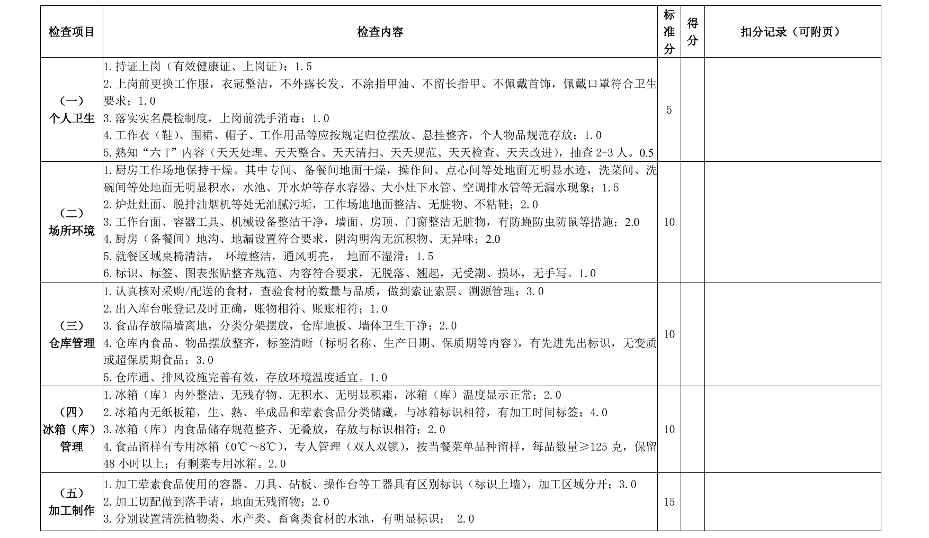
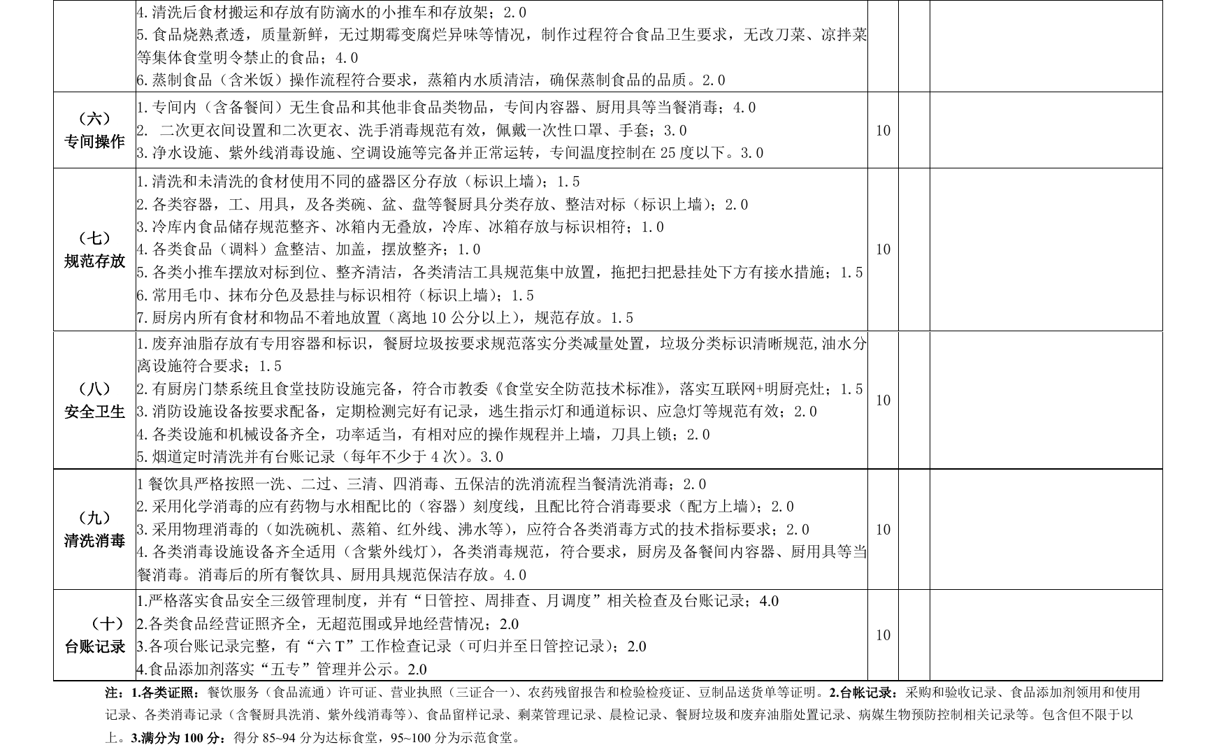

附录 B
（规范性）
浦东新区中小学食堂“六T”实务现场管理标识/标签规范要求
序号 | 公示标识/标签项目
1 | 公示制度及台账落款统一为学校方单位名称
2 | 动物性、植物性、水产品等食品原料的工用具和容器
3 | 用于原料、半成品、成品的工用具和容器
4 | 清洗和未清洗食材、消毒和未消毒容器
5 | 场所区域标识（粗加工区、烹饪区、专间、仓库等）
6 | 所有设施设备的操作规程
7 | 采用化学消毒的药物与水相配比的(容器)刻度线，配方上墙

序号 | 上墙标识/标签要求
1 | 标识/标签统一、标识、标签、图表张贴整齐规范、内容符合要求
2 | 标识/标签无脱落、翘起、无受潮、损坏、无手写

